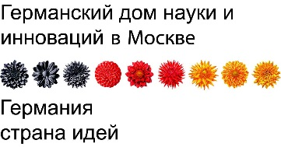
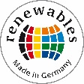



Торжественное открытие технологической выставки
“renewables - Made in Germany“
reliable solutions – for the journey ahead
(предоставлена Немецким энергетическим агентством)
и
Доклады

Катерины Хелле (Новис ГмбХ, Германия):
«Зеленая энергия на практике: примеры и опыт возведения инновационных международных энергокомплексов» (на русском языке)

профессора А.А. Соловьева (Лаборатория возобновляемых источников энергии географического факультета МГУ) и ведущего научного сотрудника С.М. Никонорова (кафедра экономики природопользования экономического факультета МГУ):
«Исследования МГУ и российский опыт в области возобновляемой энергетики»

Место проведения: Москва, ул. Ленинские горы, д.1, Главное Здание МГУ, холл 1-го этажа и ауд. А1807

14.00 | Торжественное открытие выставки |  | Главное здание (ДК) МГУ, 1. этаж
14.00-14.30 | Приветственное слово  - академик А.Р. Хохлов, проректор МГУ  - Вольфганг Дик, руководитель отдела экономики и науки Посольства Германии  - д-р Грегор Бергхорн, Руководитель Германского дома науки  и инноваций (DWIH) в Москве |  | 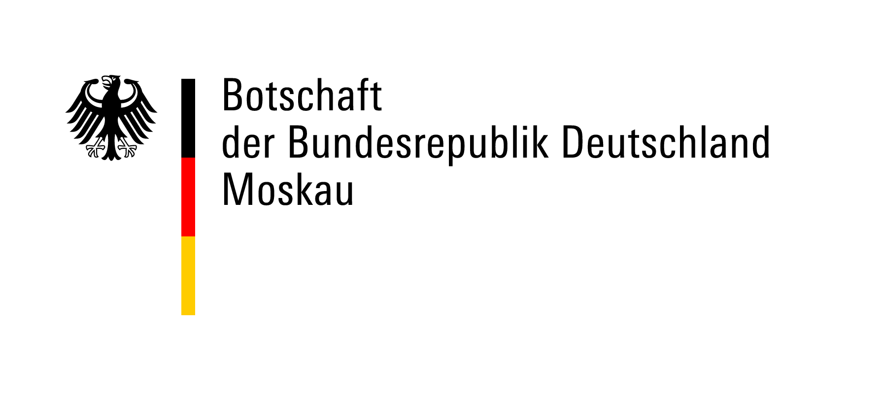  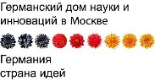  
14.30-15.00 | Осмотр выставки
15.00-15.45 | Доклад Катерины Хелле,  «Новис ГмбХ» (г. Тюбинген, Германия):  «Зеленая энергия на практике: примеры и опыт возведения инновационных международных энергокомплексов» |  |   Главное здание,  18 этаж, ауд. 1807
15.45-16.30 | Доклад профессора А.А. Соловьева (Лаборатория возобновляемых источников энергии МГУ)  и ведущего научного сотрудника С.М. Никонорова (кафедра экономики природопользования экономического факультета МГУ МГУ):  «Исследования МГУ и российский опыт в области возобновляемой энергетики»
16.30-17.00 | Обсуждение
17.00 | Окончание мероприятия
Участие в мероприятии бесплатное. Необходимо предварительное подтверждение по электронной почте a901@rector.msu.ru

Выставка
renewables- Made in Germany
надежные решения для будущего
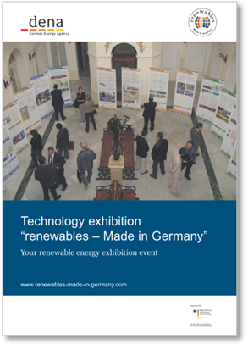
Технологическая выставка“renewables – Made in Germany” была разработана в рамках одноименной инициативы Министерства экономики и энергетики (BMWi) Федеральной Республики Германия и Немецкого энергетического агентства (dena) при финансовой поддержке обеих организаций.

Выставка предназначена для широкой аудитории и знакомит посетителей с основными видами возобновляемой энергии, технологиями и областью применения возобновляемых источников.

С момента создания в мае 2004 года выставка стала важной частью около 320 мероприятий в более чем 100 странах мира.
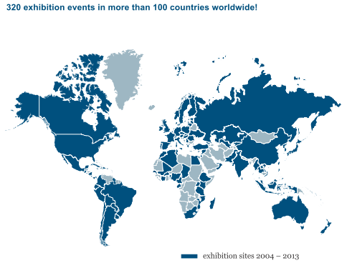

Выставка дает посетителям ответы на основные вопросы
о возобновляемых источниках энергии:
▪ Какими преимуществами обладают разные технологии производства возобновляемой энергии?
▪ Каков принцип работы этих технологий и в каких условиях они могут быть использованы?
▪ Какие высокотехнологичные решения в этой области предлагает Германия?

